FESB, SVEUČILIŠTE U SPLITU
Azure DevOps
Projektiranje informacijskih sustava
29.4.2025.
Luka Flegar

PROJEKTIRANJE INFORMACIJSKIH SUSTAVA – VJEŽBA 3

NA KRAJU VJEŽBE OVAJ DOKUMENT S POPUNJENIM REZULTATIMA UPLOADAJTE NA E-LEARNING PORTAL!

Azure DevOps

Azure DevOps Services je SaaS (Software as a Service) Microsoft CASE alat koji nudi funkcionalnosti verzioniranja koda kao i GitHub aplikacija, uz dodatne funkcionalnosti koje uključuju cijeli SDLC direktno integrirane u aplikaciju. Azure DevOps je moguće instalirati i koristiti na drugim platformama, ali Azure DevOps servis je hostan na Azure cloudu sa skalabilnim resursima, povezan je s autentifikacijom i Microsoft korisničkim računima. Azure DevOps servis nije besplatan, ali se može koristiti besplatno u ograničenom opsegu koji podrazumijeva maksimalno pet korisnika uz određenja ograničenja i na funkcionalnostima alata¹.
Pored kontrole verzija (kroz TFVC ili Git), u Azure DevOps su uključene funkcionalnosti za upravljanje projektima kroz različite pristupe razvoju projekata, upravljanje zahtjevima, automatiziranjem testiranja i isporuke aplikacije. Za sada su podržana četiri načina CMMI (Capability Maturity Model Integration), Scrum, Agile, Basic, a Basic je osnovni, predefinirani način vođenja projekta. Azure DevOps pokriva cijeli životni ciklus aplikacije. Može se koristiti kao back-end (povezuje se) za različite IDE CASE alate, ali je baš prilagođen za Microsoft Visual Studio i Visual Code te Eclipse na različitim OS.
Servisi (https://azure.microsoft.com/en-us/products/devops) koji su uključeni u Azure DevOps i pokrivaju različite CASE funkcionalnosti, koje koristite prema potrebi su:
- Azure Boards – uključuje funkcionalnosti za upravljanje projektom kroz četiri načina pristupa razvoju, CMMI (Capability Maturity Model Integration), Scrum, Agile, Basic. Basic je osnovni način vođenja projekta.
- Azure Repos – cloud Git ili TFVC repozitorij, za privatne i javne projekte.
- Azure Pipelines – podržava automatsku izgradnju, testiranje i implementaciju kroz CI/CD pristup, podržava kontejnerizaciju.
- Azure Artifacts – podržava stvaranje i dijeljenje paketa te integrirano upravljanje paketima s podrškom za upravitelje paketa npm i NuGet.
- Azure Test Plans – omogućava definiranje različitih testnih rješenja.
U ovom zadatku ćemo koristiti samo Azure Repos i Azure Boards i raditi s Basic načinom vođenja projekta. Za usporedbu različitih mogućnosti pojedinih načina pristupu razvoja projekta, odnosno upravljanja projektom pogledajte https://learn.microsoft.com/en-us/azure/devops/boards/work-items/guidance/choose-process?view=azure-devops&tabs=cmmi-process
Kreiranjem računa za pristup Azure DevOps servisu kreira se jedinstveni URI za pristup servisu preko kojeg pristupate kolekciji vaših projekata. Projekt je osnovna organizacijska jedinica preko koje pristupate svim podacima i svim prethodno navedenim funkcionalnostima Azure DevOps. Sljedeća važna organizacijska jedinica je Work Item što je pojednostavljeno aktivnost koja se treba odraditi na projektu. Različiti tipovi Work Itema predstavljaju različite tipove aktivnosti na projektu, a koji sve tipovi aktivnosti na projektu tj. Work Itemi postoje ovisi o načinu vođenja projekta.
Za Basic način vođenja projekta, podržani tipovi Work Itema su:
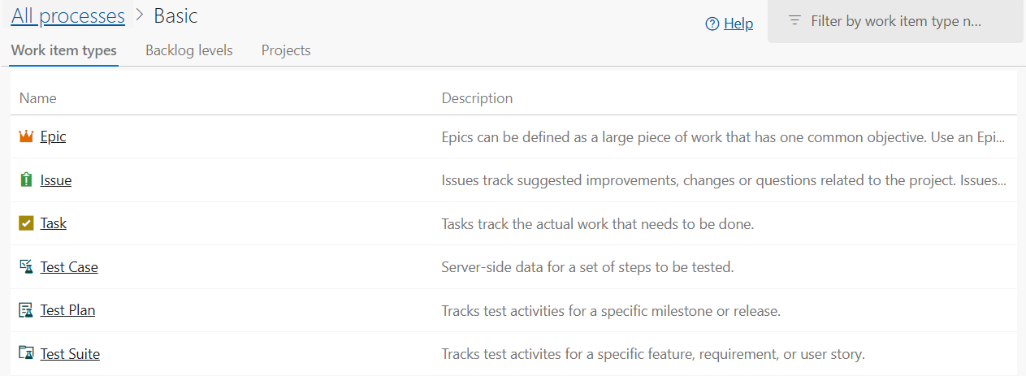
Issues i Tasks koriste se za praćenje rada, dok se Epics koristi za veće poslove. Svaki tip Work Itema pripada kategoriji koje se onda koriste za grupiranje Work Itema te određivanje je li se pojavljuju na Board i Backlog prikazu za praćenje i upravljanje projektom.

ZADATAK VJEŽBE:
Ovaj zadatak od početka radite u timovima od minimalno troje, a maksimalno pet studenata. Ako se možete sami dogovoriti za timove, dogovorite se, ako ne, mi ćemo vas podijeliti u grupe za rad. U grupi je samo jedan voditelj projekta, a svi ostali su suradnici na projektu. Ako se možete sami dogovoriti tko će biti voditelj, a tko suradnici, dogovorite se, ako ne, mi ćemo odabrati voditelja za svaku grupu. Nakon toga slijedite upute dalje u vježbi.
Voditelji imaju svoje upute, a suradnici na projektu imaju svoje. Projekt se sastoji u tome da se jednostavna konzolna aplikacija kalkulatora u Pythonu, čiji osnovni kostur projekta je na e-learning portalu, dovrši s definiranim funkcionalnostima na način da svi članovi projektnog tima učestvuju u razvoju aplikacije. Za stvari koje nisu eksplicitno definirane u vježbi, npr. detalji kako biste implementirali točno funkcionalnosti aplikacije, sami odlučite kako biste ih napravili. Ovdje nije toliko važna funkcionalnost aplikacije već korištenje CASE alata na koordiniranju i surađivanju projektnog tima na razvoju softvera.

Voditelj Projekta
- Spojite se na Azure DevOps platformu (https://dev.azure.com/) i odaberite Sign in.
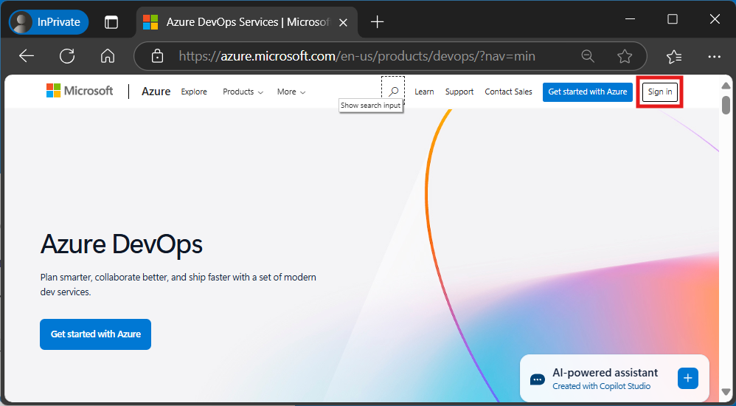
- Koristite vaš office 365 account. Nakon unošenja korisničkih podataka kliknite na Next.
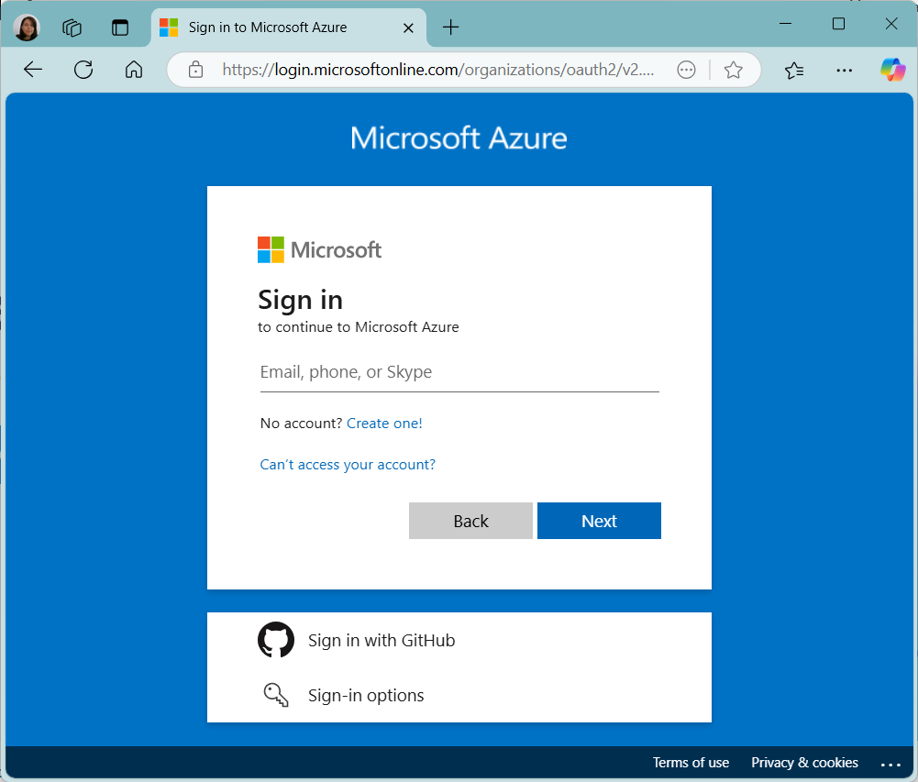 | 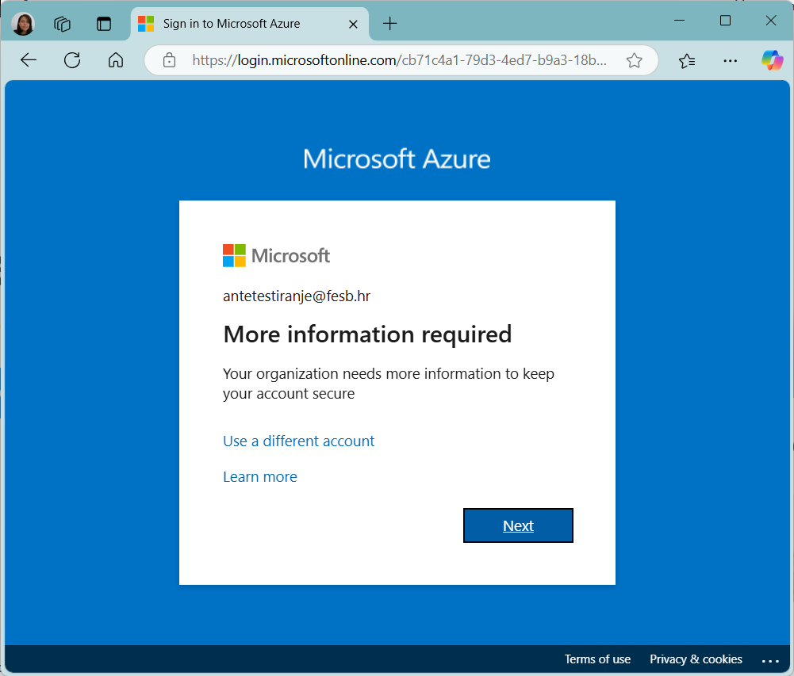

- Usmjereni smo na stranicu koja nas upućuje na instalaciju aplikacije za verifikaciju, ali mi ćemo odabrati „I want to set up a different method“
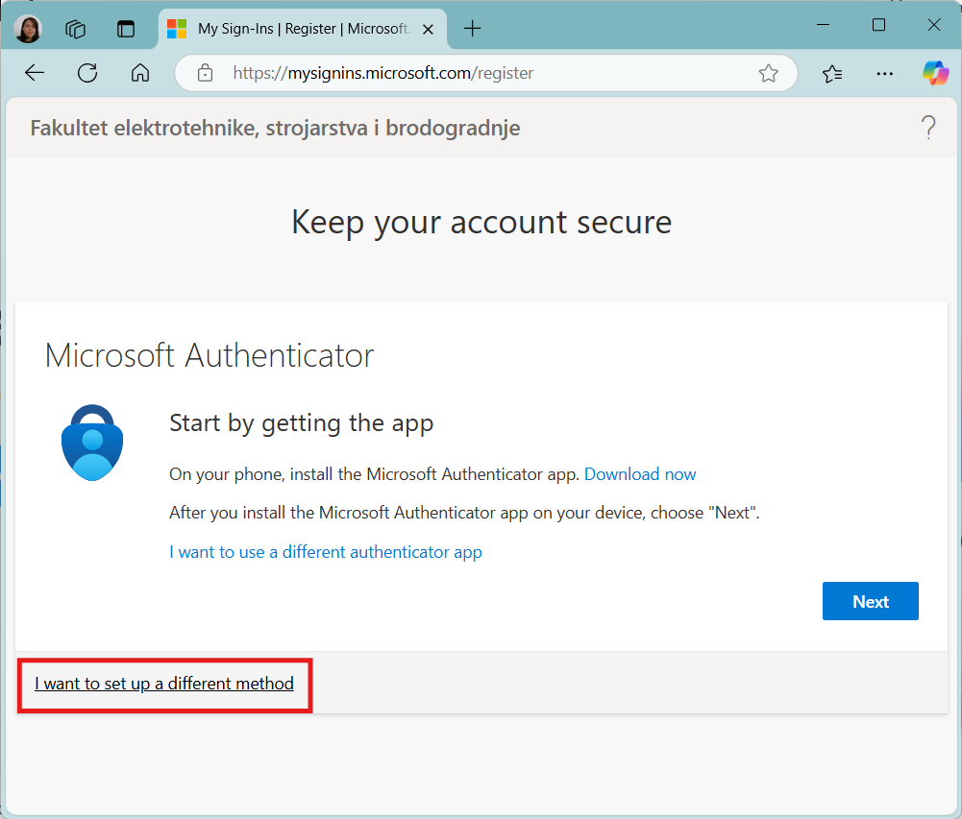 | 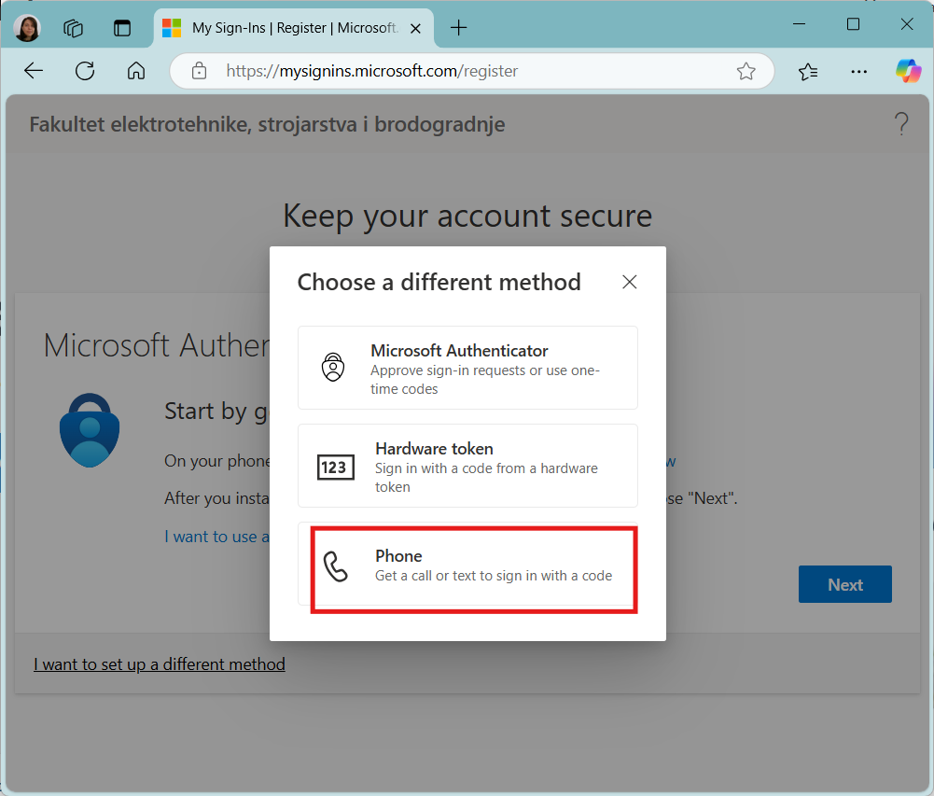

- Kako je potrebna verifikacija da bismo izbjegli instalaciju MS aplikacije za verifikaciju odabiremo slanje autentifikacijskog koda kao SMS poruke na naš broj mobitela.
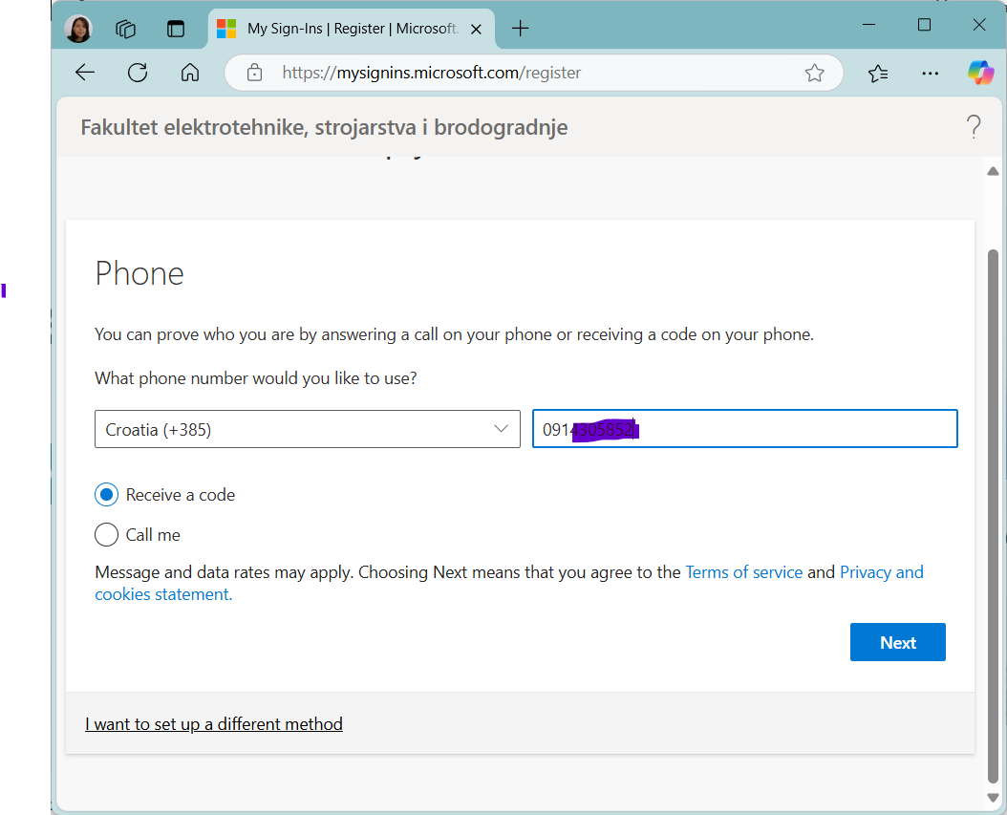 | 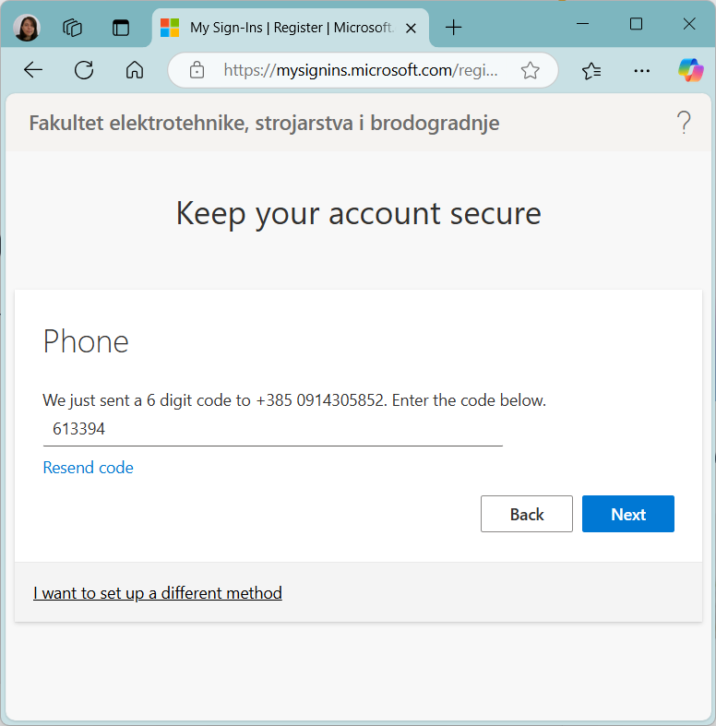

- Ovo je potrebno samo prvi put kada postavljate svoj account za Azure DevOps, nakon toga prilikom logiranja imate mogućnost koristiti pridruženi broj mobitela za autentifikaciju:

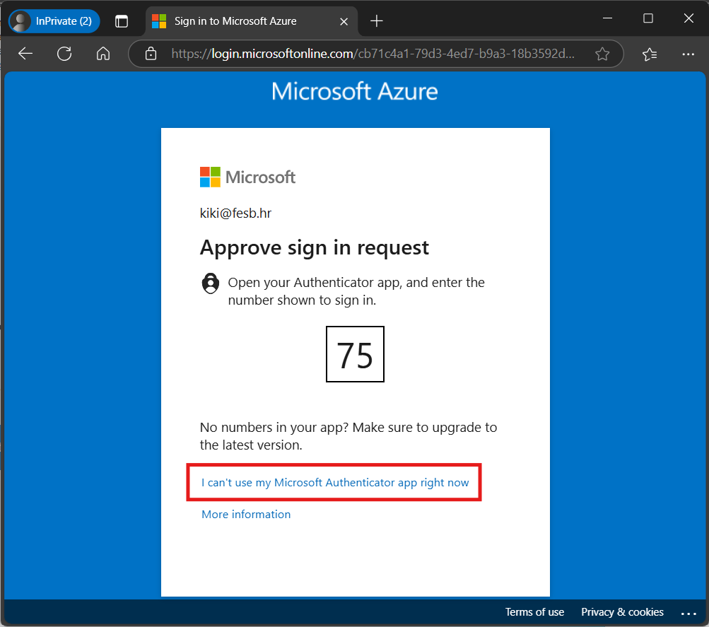 | 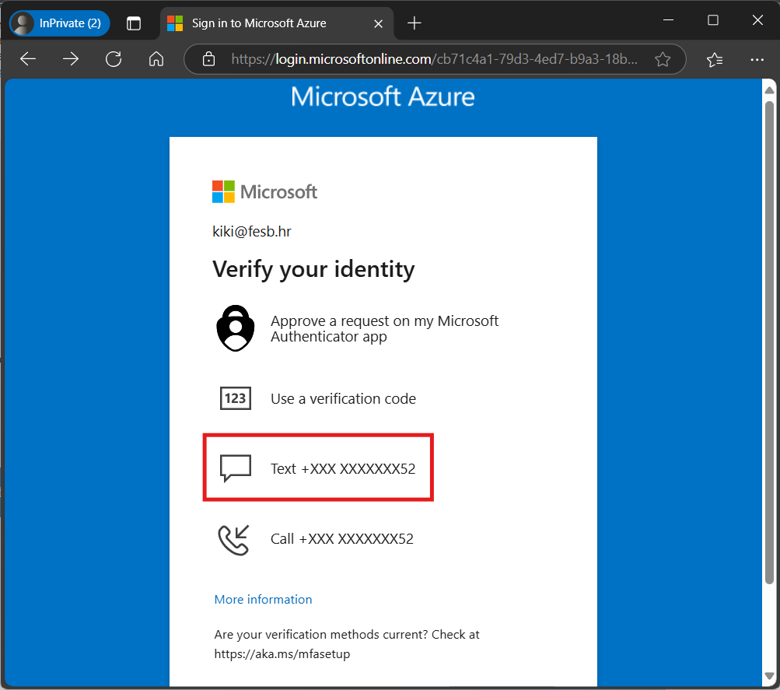

- Kada vas se preusmjeri na ovu stranicu odaberite opciju Azure DevOps organizations te zatim opciju My Azure DevOps Organizations.
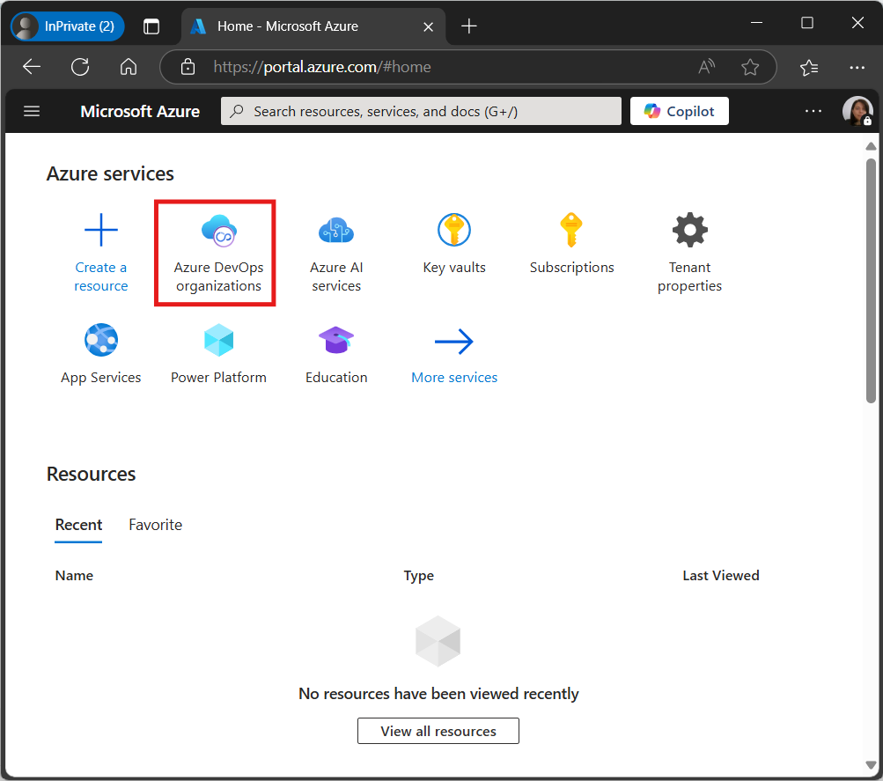 | 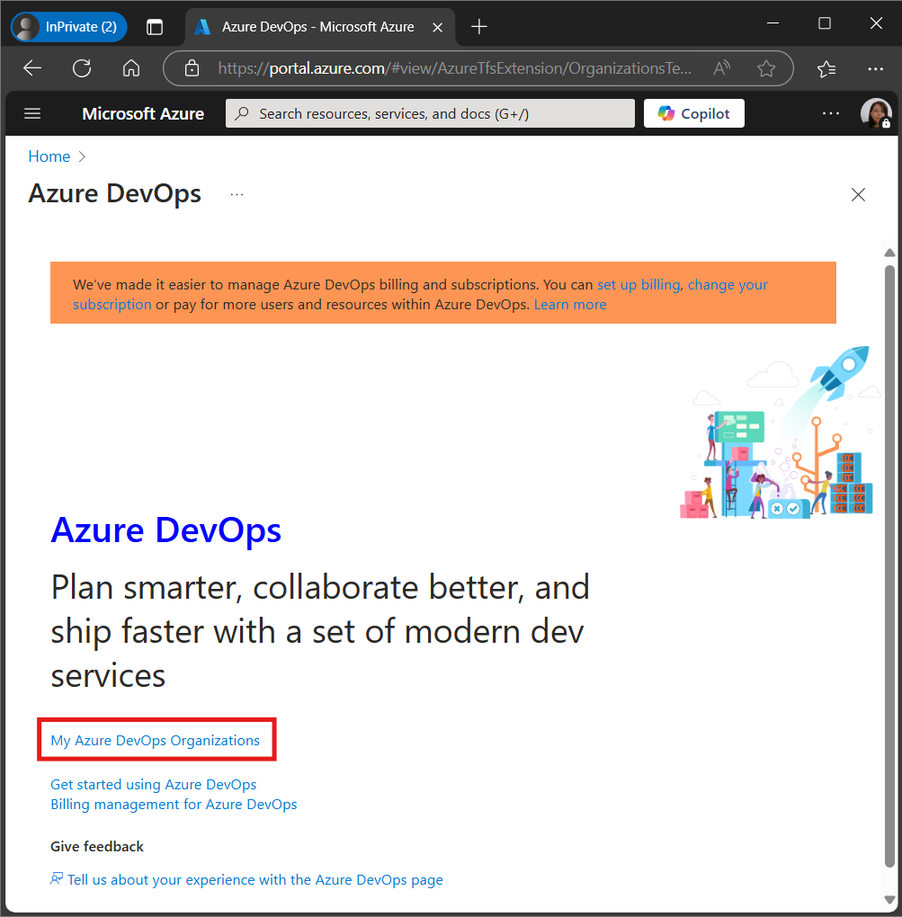

- U sljedećem koraku definirajte ime organizacije, za hostanje projekta odaberite Europu:
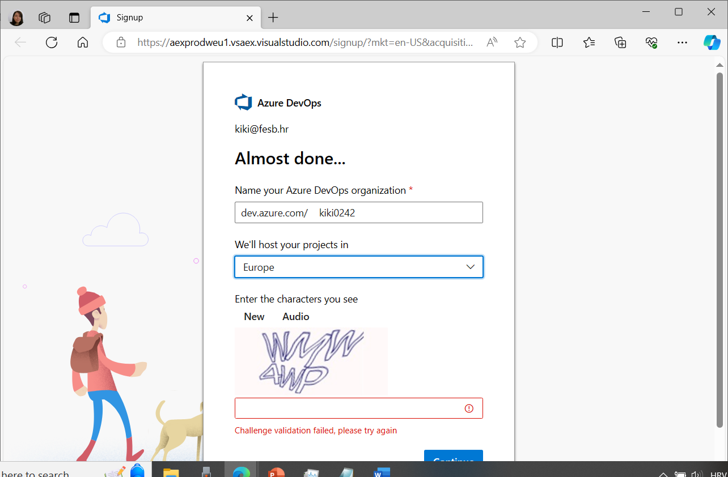
- Nakon kreiranja pristupa napravite novi projekt, a projekt imenujte kako mislite da je najopisnije:
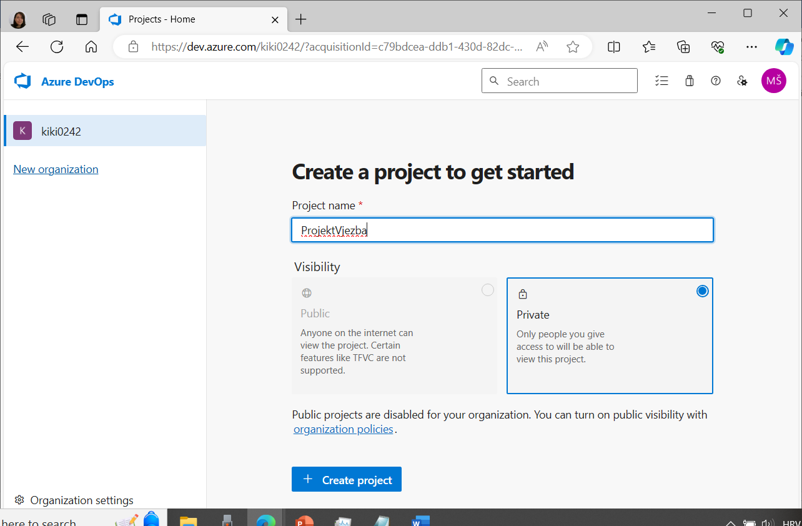

- Pozovite sve suradnike na projekt, koristeći isključivo njihove MS accounte:
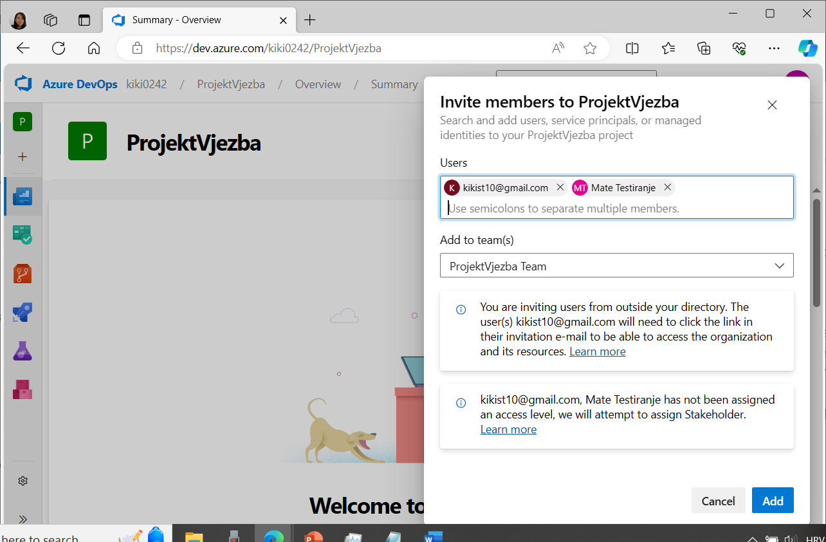
Nakon dodavanja suradnika, svi suradnici će dobiti mail s linkom za uključivanje u projekt. Suradnike možete pozivati i naknadno.
- Kreirajte Git repozitorij na vašem novom projektu na Azure DevOpsu preko izbornika.
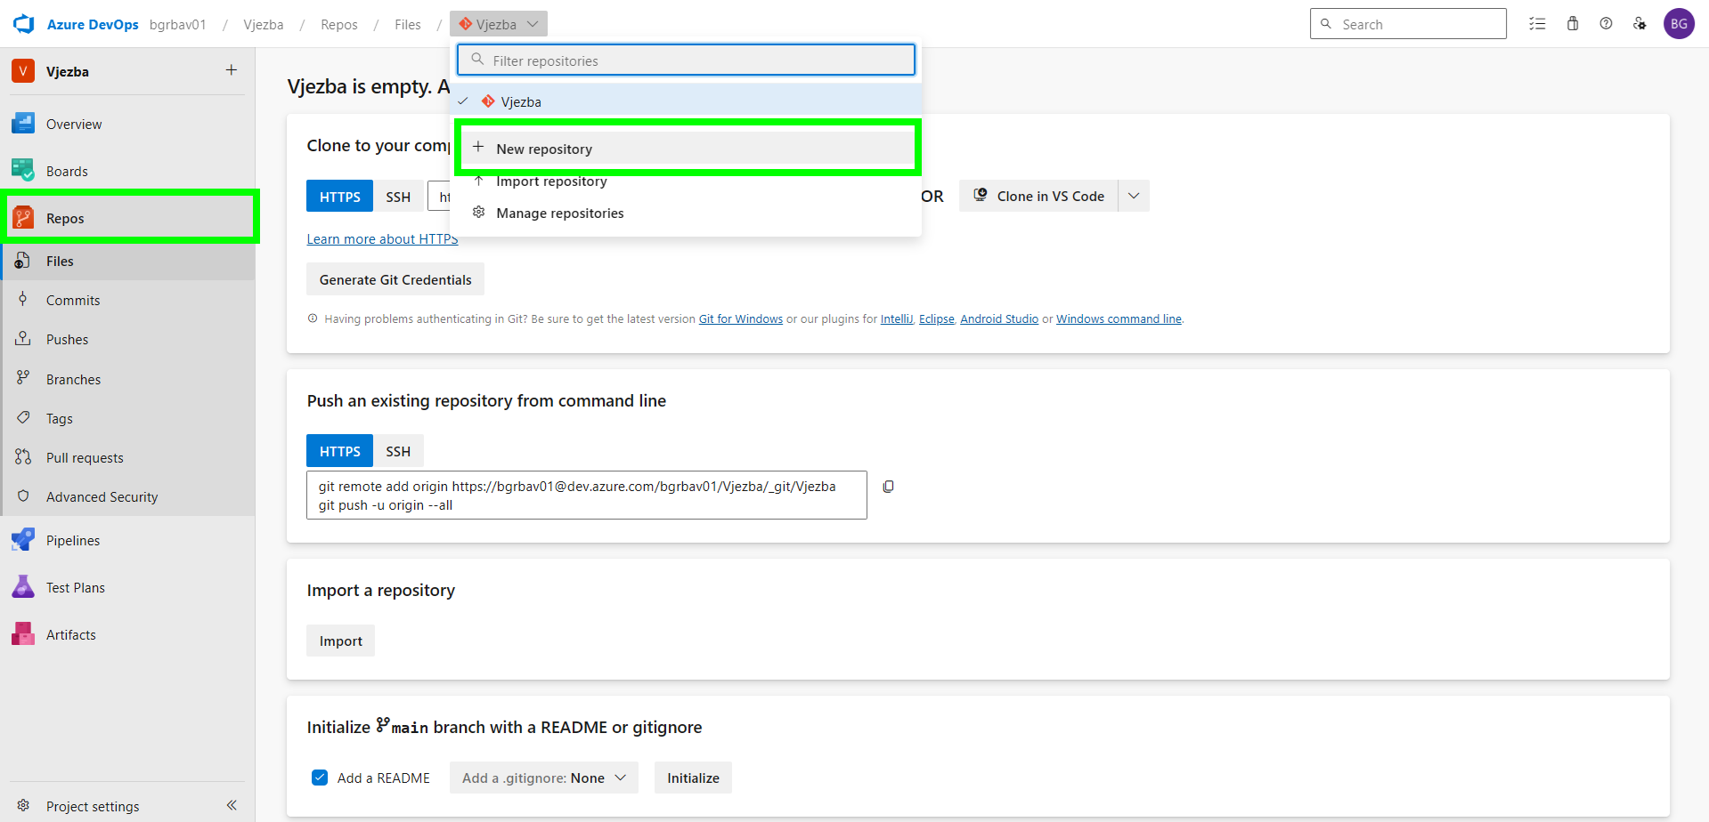
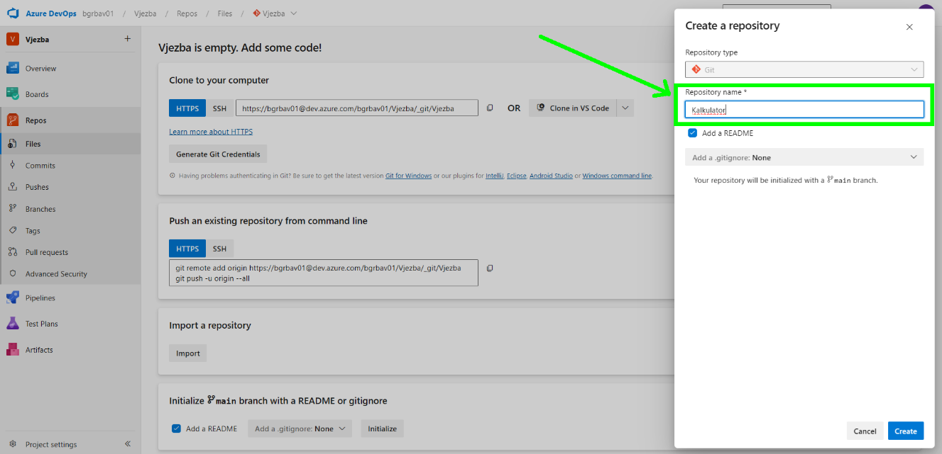
- Nakon kreiranja repozitorija, kopirajte kreiranu poveznicu:
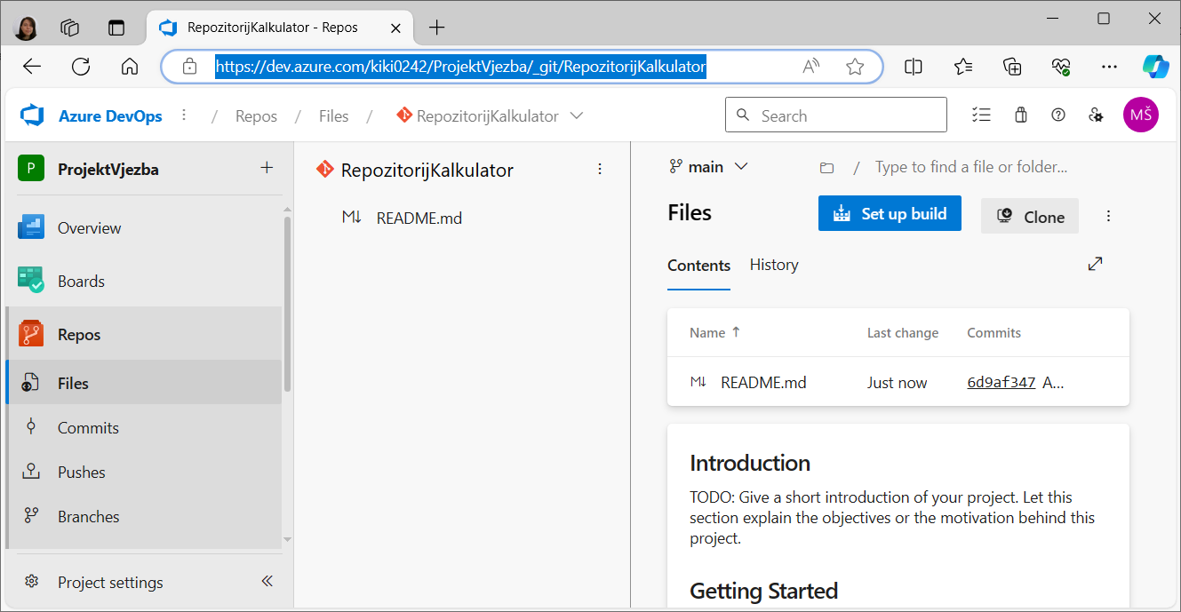
- Dohvatite osnovni kostur aplikacije sa portala, unzipajte i otvorite je u Visual Studio Codeu na svom računalu te nakon toga povežite vaš projekt s Git repozitorijem na Azure DevOps kreiranom projektu. U kontrolnoj traci odaberite Terminal > New terminal i izvršite sljedeće naredbe:
  - git init -b main
  - git remote add origin {URL_VAŠEG_REPOA}
  - git add .
  - git commit -m "feat: add calculator app, README, and gitignore"
  - git pull origin main --allow-unrelated-histories
  - git push -u origin main
Provjerite nakon pusha je li vam u repozitoriju na Azure DevOps uredno podignut projekt.
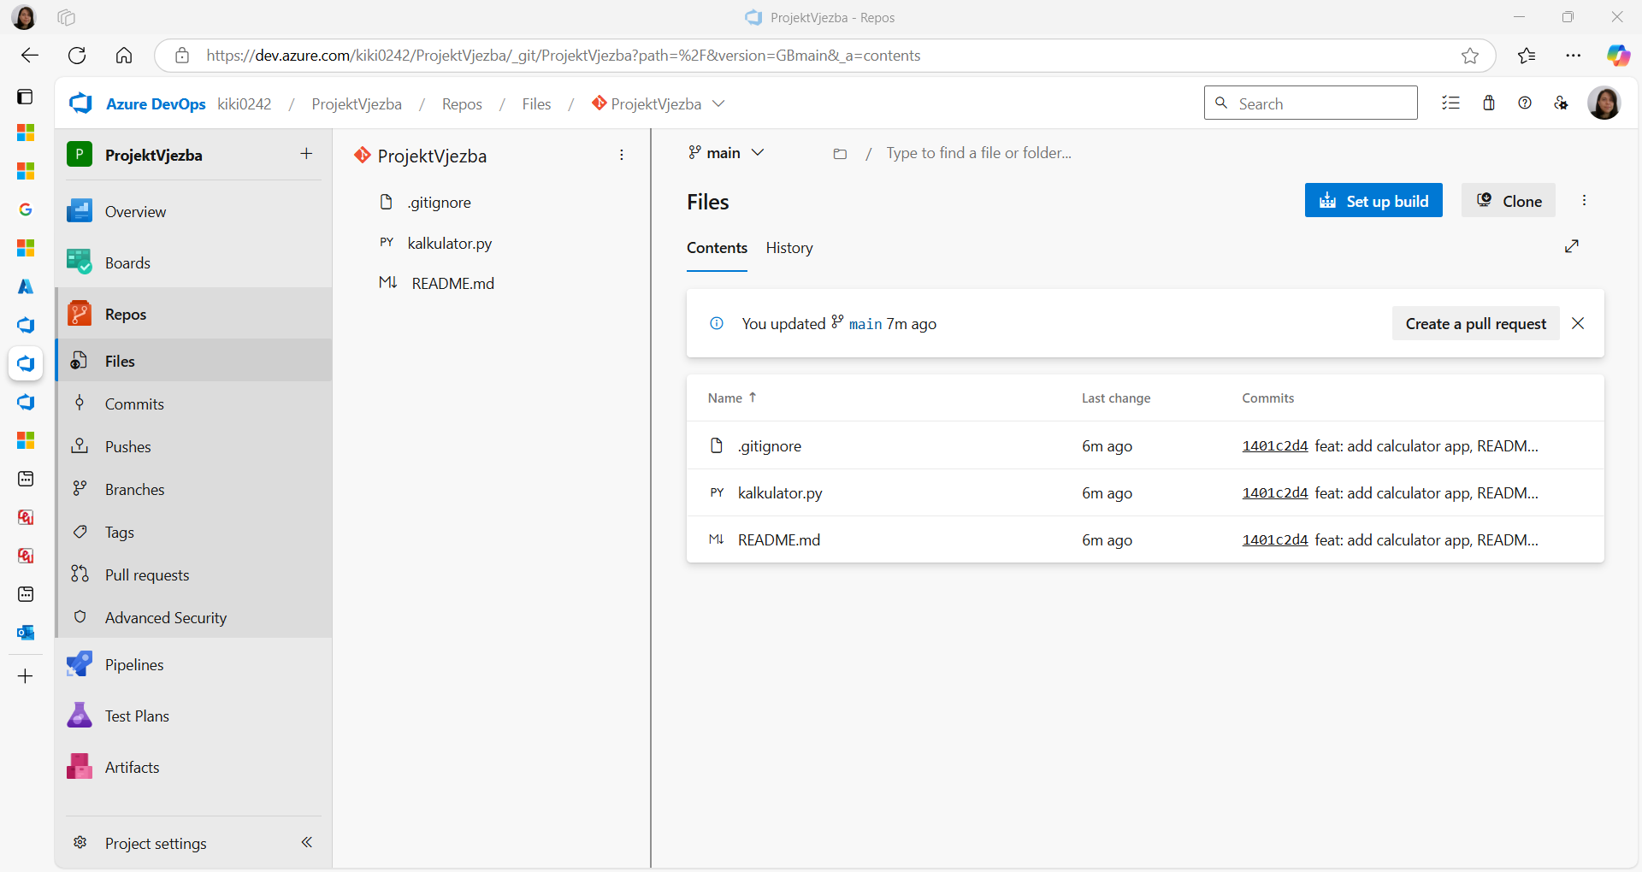

- Provjeriti da je repozitorij vidljiv svim suradnicima.
Organisation settings > Users > ... > Manage options > Access level: Basic
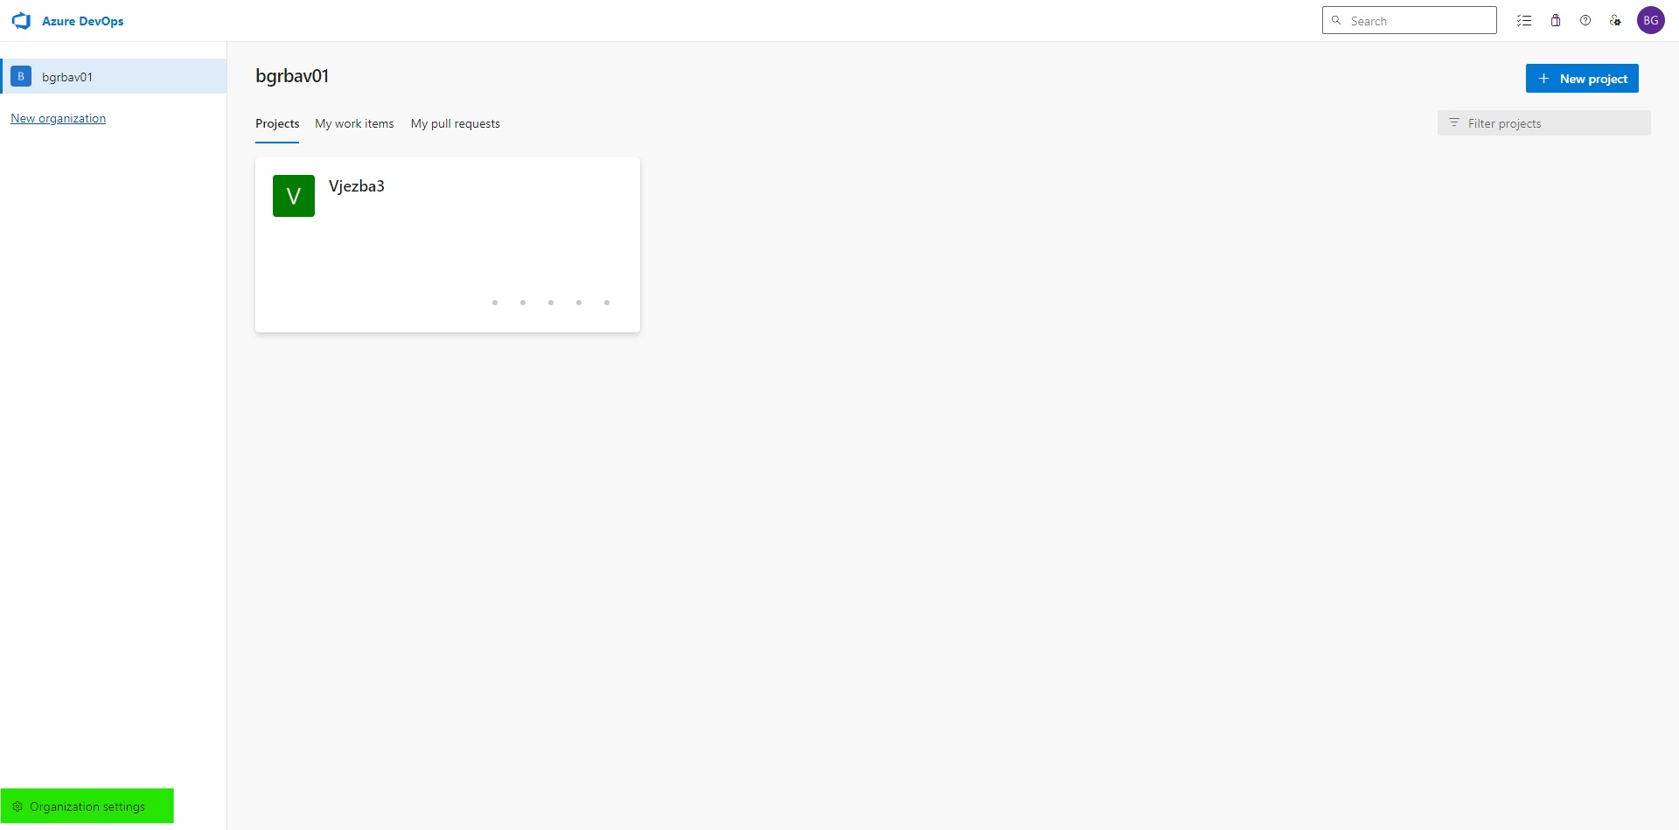
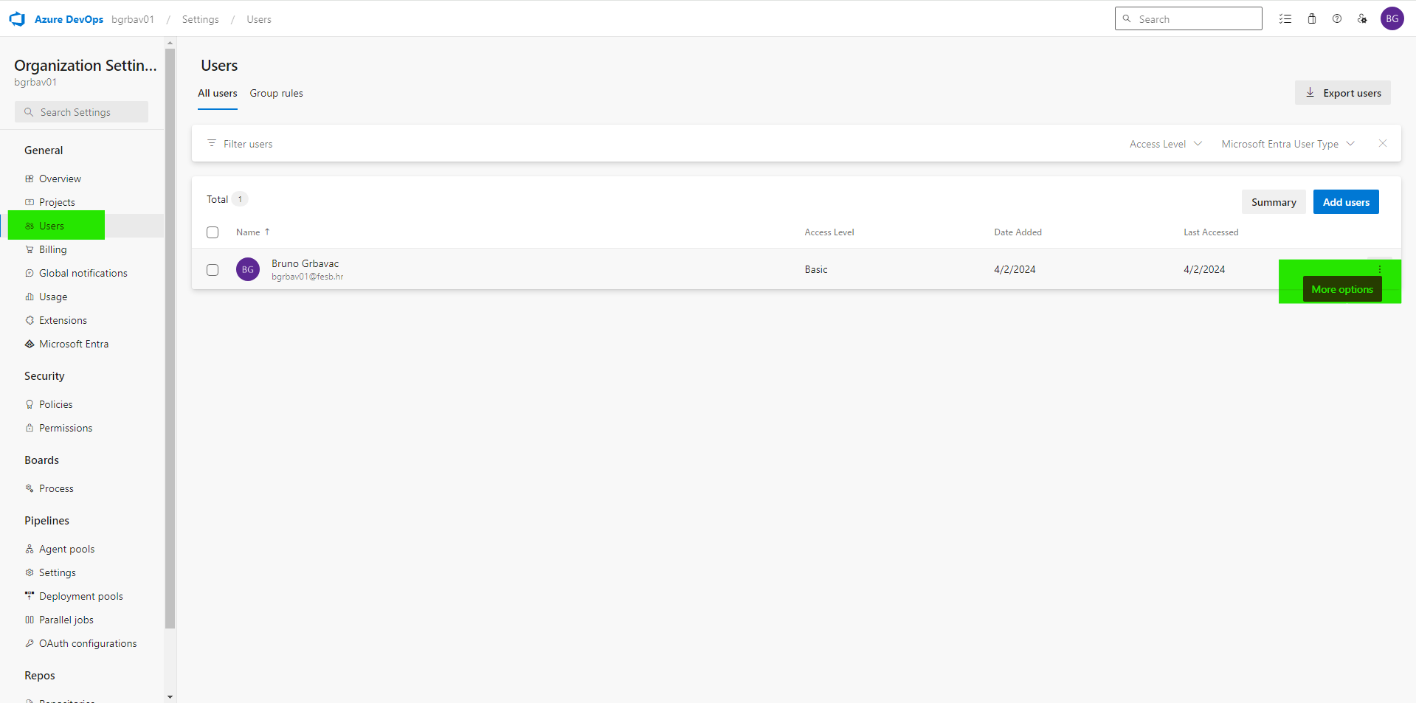

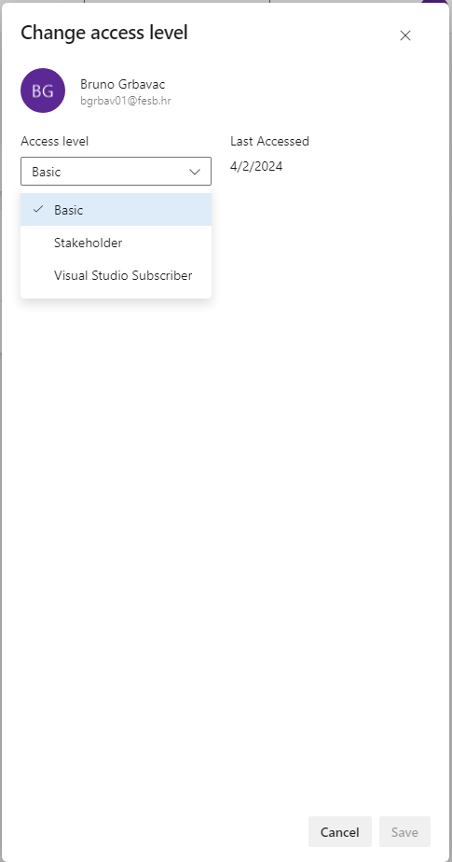

Organisation settings > Security > Permissions > Users > [USER] > Repos
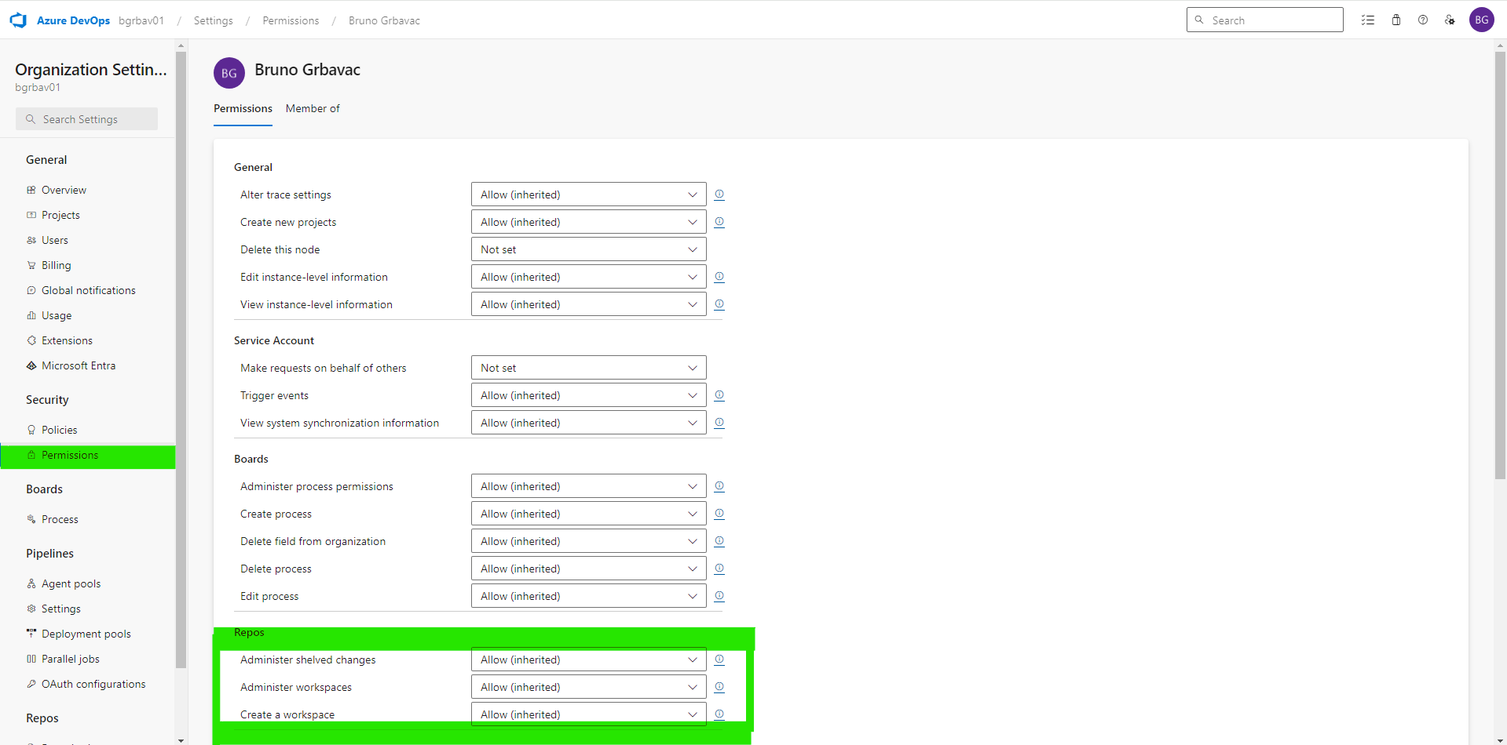

- Aplikaciju je potrebno proširiti s četiri nove funkcije "Osnovne operacije" (osnovne operacije kalkulatora, oduzimanje, zbrajanje, dijeljenje, množenje), "Napredne operacije" (potenciranje, logaritam po bazi 10 i prirodni algoritam), "Binarne operacije" (binarno zbrajanje, oduzimanje i shift lijevo ili desno) i "Konverter temperature" (pretvaranje vrijednosti temperature iz Celzijus u Farenhajt i obrnuto).
Svaki zadatak dodijelite jednom od suradnika na projektu koji treba isprogramirati klasu definirane funkcionalnosti. Možete jednom suradniku dodijeliti više zadataka. Za svaki Work Item unesite Naslov zadatka, Opis, te dodijelite zadatak pojedinom suradniku. Ostale vrijednosti možete ostaviti predefinirano postavljene. Suradnici će za svaki dodijeljeni Work Item, Task i slične elemente projekta dobiti mail.

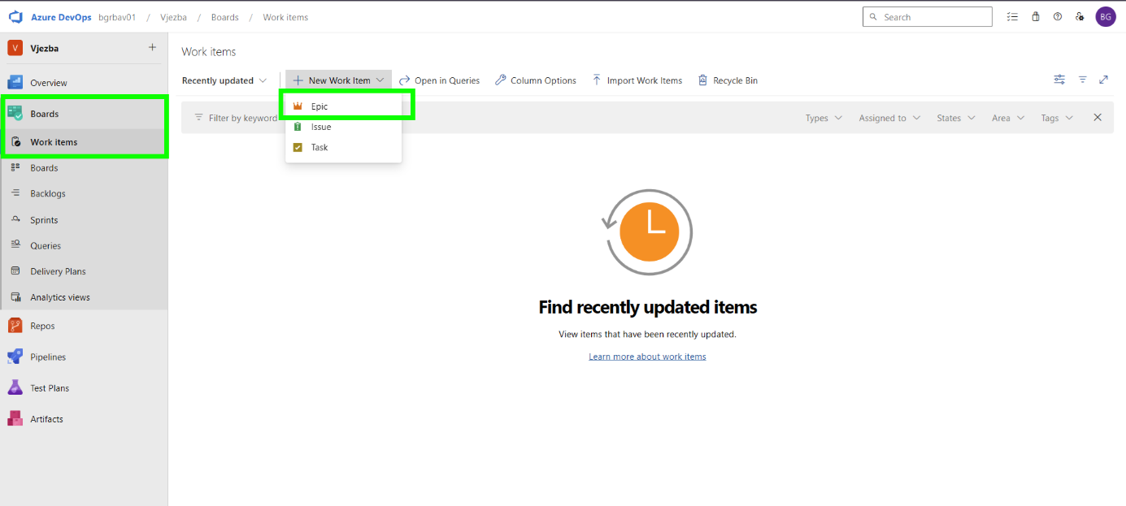
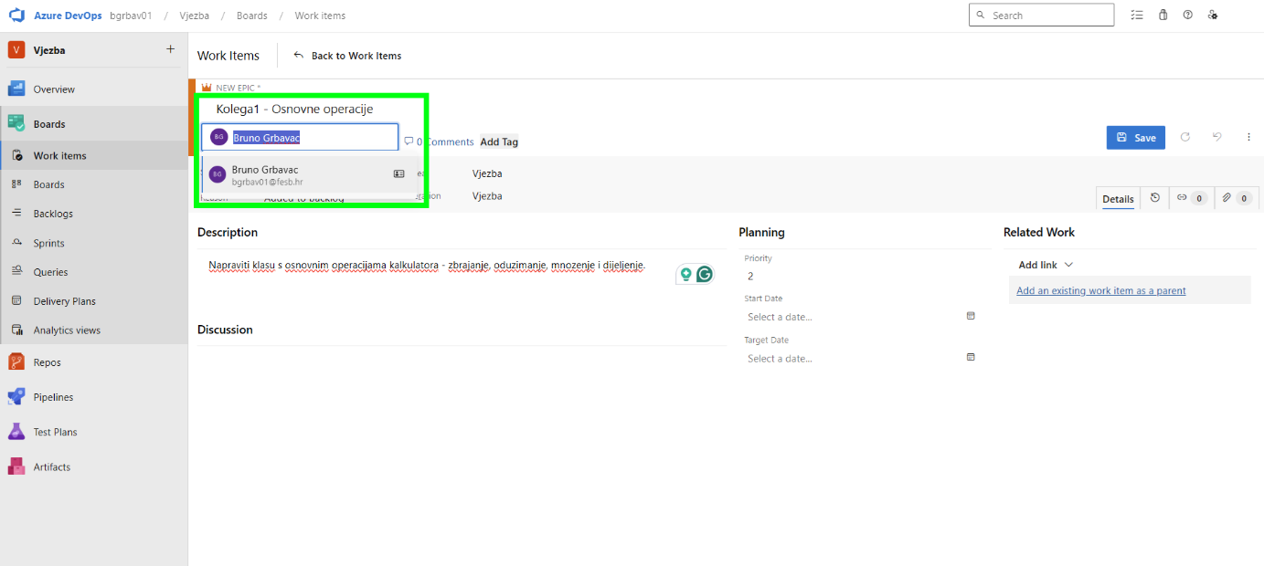

- Pričekajte da suradnici naprave svoj posao, a status zadataka pratite preko Boards funkcionalnosti projekta.
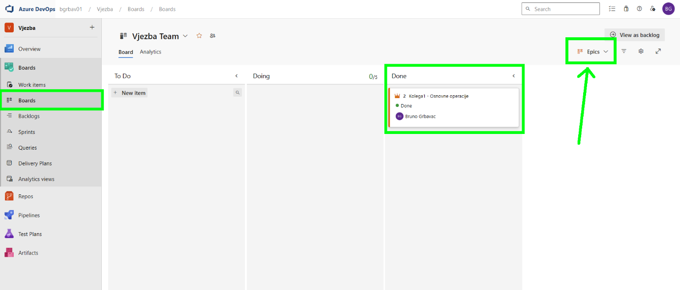
- Spojite grane koje su suradnici napravili u jedinstvenu aplikaciju tako da preko opcije Pull request napravite Create a pull request. Popunite podatke za kreirani Pull request.

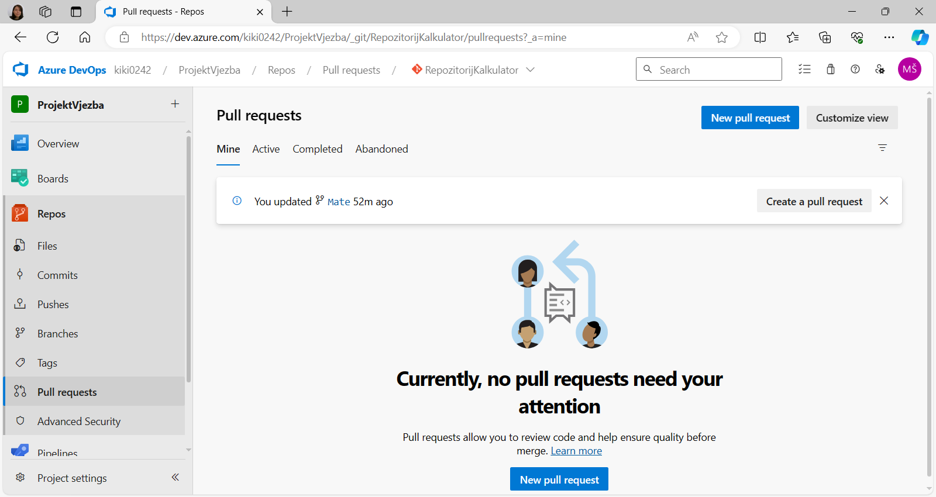
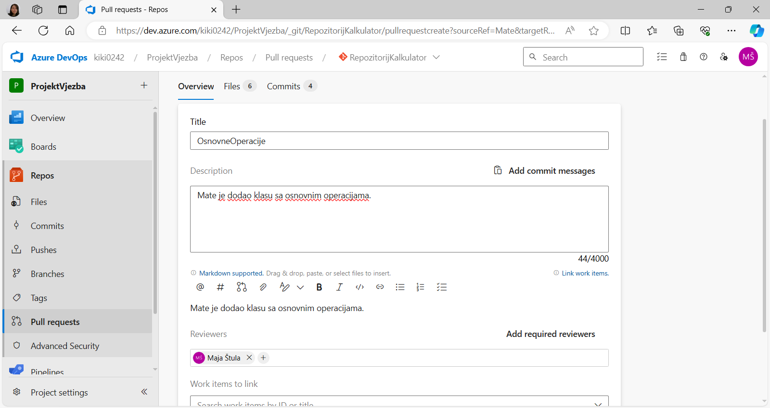
Ukoliko se jave konflikti riješite ih, bilo sami, bilo da taj zadatak dodijelite suradnicima.
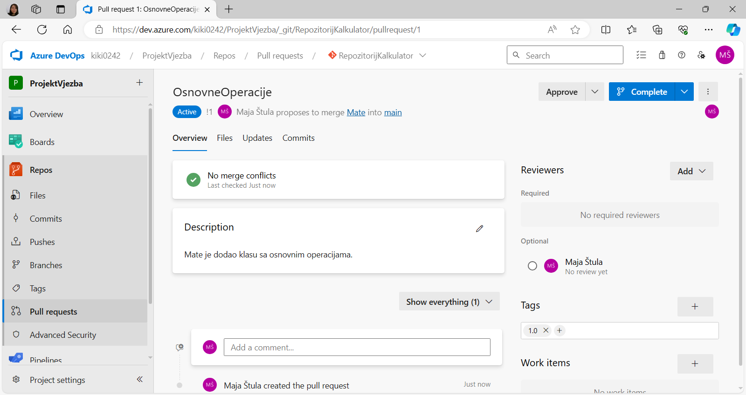
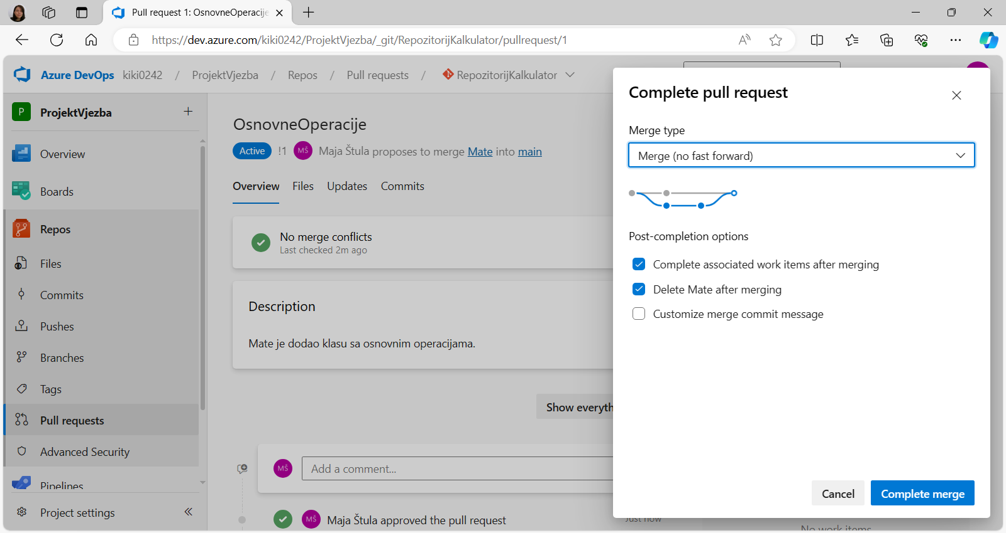

Suradnici na projektu

- Pričekajte mail kojim vas voditelj projekta poziva u projekt te se pridružite projektu što obuhvaća i uključivanje na Azure DevOps servis s vašim FESB Office365 računom.
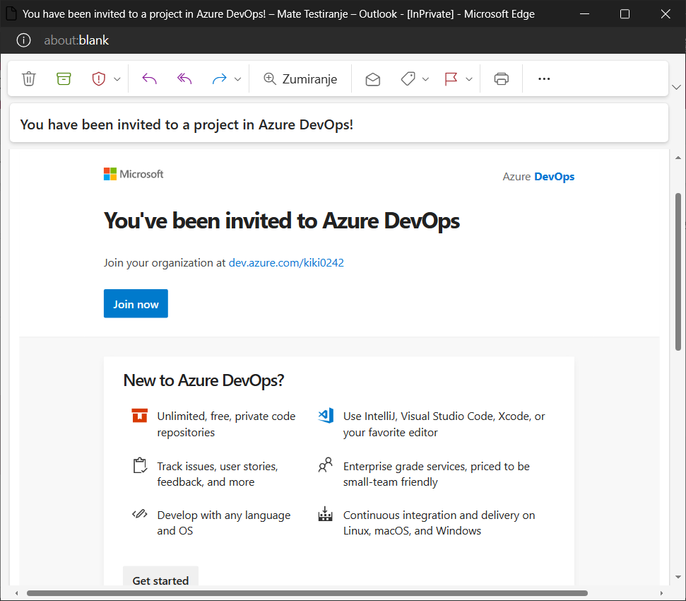
- Pričekajte da vam voditelj projekta dodijeli Work Item(s) na kojem ćete raditi, to će biti zadatak da postojeću aplikaciju na projektu proširite s dodatnom funkcionalnošću ("Osnovne operacije" (osnovne operacije kalkulatora, oduzimanje, zbrajanje, dijeljenje, množenje), "Napredne operacije" (potenciranje, logaritam po bazi 10 i prirodni algoritam), "Binarne operacije" (binarno zbrajanje, oduzimanje i shift lijevo ili desno) i "Konverter temperature" (pretvaranje vrijednosti temperature iz Celzijus u Farenhajt i obrnuto). Svaki dodijeljeni posao ćete također dobiti na mail. Opcijom View Work Item pogledajte informacije o dodijeljenom poslu.
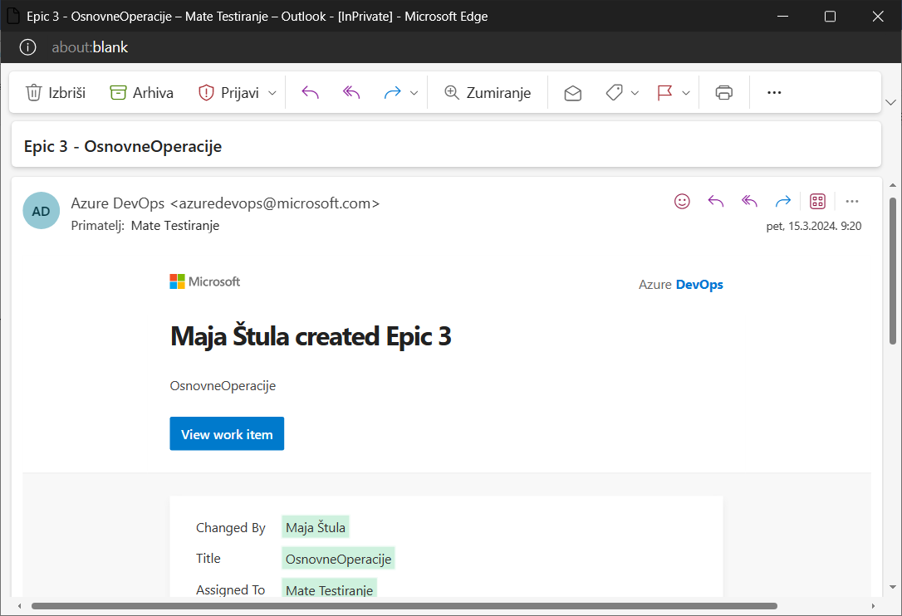
- Napravite folder u kojem će te raditi i otvorite ga u Visual Studio Codeu, otvorite terminal koristeći kontrolnu traku Terminal > New Terminal i dohvatite projekt iz repozitorija projekta na Azure DevOpsu na kojem ste suradnik ovim naredbama:
  - git clone {URL_VAŠEG_REPOA} .

- Napravite novu granu projekta u kojoj ćete raditi promjene jer je uobičajena praksa dodavanja novih funkcionalnosti u aplikaciju kroz novu granu projekta.
  - git checkout -b {IME_NOVE_GRANE npr. osnovne_operacije}

- Commitajte i pushajte promjene na centralni repozitorij.
  - git add .
  - git commit -m "feat: osnovne operacije"
  - git push -u origin {IME_NOVE_GRANE npr. osnovne_operacije}

- Promijenite status vašeg zadatka na Azure DevOps Boards u Done te spremite promjenu statusa zadatka (Save).
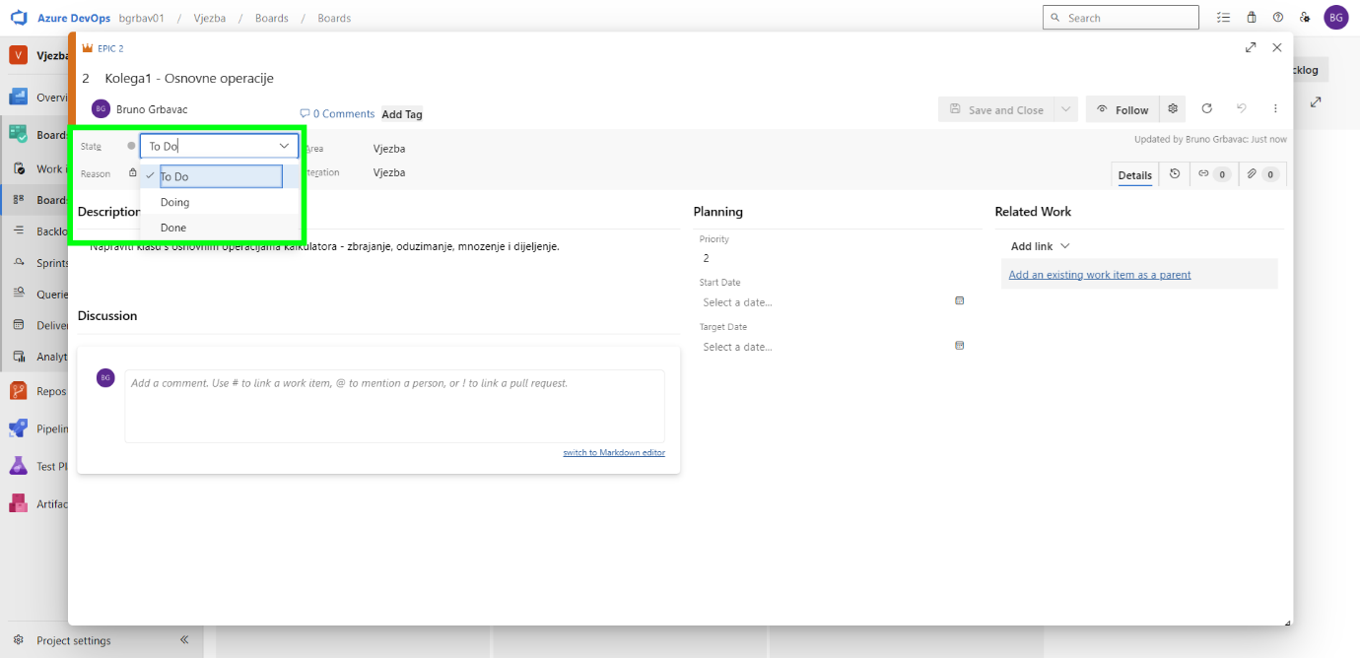

POPUNITE SLJEDEĆE:
- Ovdje zamijenite sa vašim podacima imena svih suradnika i voditelja projekta npr.
Voditelj projekta: Luka Flegar
Suradnici na projektu: Toma Kuščević
Josip Karaman

- Ovdje ubacite screen shot Azure DevOps projekta, bilo koji, od taskova projekta koji su vam dodijeljeni kao suradniku, bilo Board projekta na kojem ste, bilo repozitorija projekta na kojem ste bilo kao voditelj projekta bilo kao suradnik projekta npr.
